Little Fish
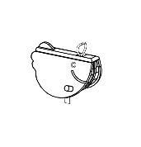
Zabawki, które choćby symbolicznie odzwierciedlają postaci zwierząt są bardzo mile widziane na placach zabaw. Dzieci instynktownie skupiają swoją uwagę i sympatię właśnie na nich. Dzięki atrakcyjnej formie takie urządzenia mają bardzo pozytywny wpływ na najmłodszych – na nich dzieci będą aktywniejsze: będą się chętnie bujać, skakać, balansować, wspinać i wesoło bawić, a to przecież nasz cel!

Projekt Richter Spielgeräte GmbH.
Urządzenia produkowane seryjnie, atestowane pod kątem zgodności z normą PN-EN 1176, produkowane na podstawie certyfikowanego oryginału.
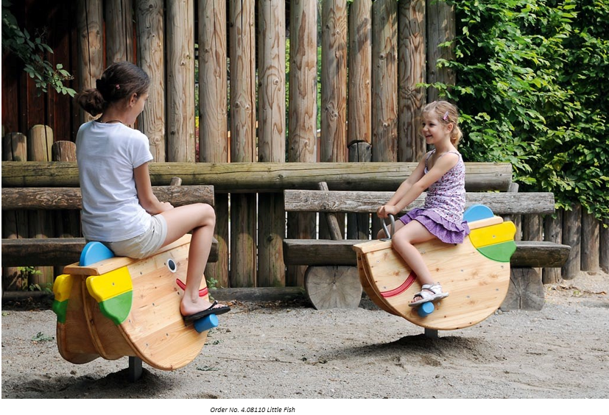
Sympatyczny wygląd zwierząt pomaga stworzyć środowisko zabawy przyjazne dla małych dzieci. Służą one głównie do siadania i jazdy. Delikatny ruch kołysania można wywołać poprzez przeniesienie ciężaru ciała.
Zalecane dla:
- dzieci poniżej 3 lat
- nadzorowanych miejsc zabaw, takich jak przedszkola, szkoły, świetlice lub podobne placówki
- publicznych obszarów bez nadzoru, takich jak place zabaw, parki i tym podobne
- prywatnych miejsc zabaw bez nadzoru, takich jak kempingi lub podobne obiekty
.
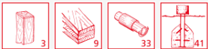
3 | Tarcica z modrzewia alpejskiego  Tarcica z modrzewia alpejskiego wycięta z pominięciem rdzenia, co zmniejsza ryzyko pęknięć i niepożądanych zmian kształtu. Urządzenie wykonane jest z nieimpregnowanego drewna modrzewia alpejskiego, poddanego selekcji w trakcie ośmiu etapów produkcji.  Ekologiczny modrzew alpejski pozyskiwany jest z austriackich lasów położonych na wysokości powyżej 800 m n.p.m. Dzięki trudnym warunkom i ubogiej glebie drewno rośnie powoli, jest gęste i bardziej odporne niż zwykły, powszechnie dostępny na rynku modrzew.  Drewno pochodzi ze zrównoważonej, ekologicznie odpowiedzialnej gospodarki leśnej i posiada certyfikat PEFC 70% (nr 08.260.713).  Specyfikacja materiału  Materiał: drewno modrzewia alpejskiego (Larix decidua montana)  Pochodzenie: certyfikowane lasy w austriackich Alpach, powyżej 800 m n.p.m.  Certyfikat: PEFC 70% (nr 08.260.713)  Impregnacja: drewno nieimpregnowane, naturalnie odporne na warunki atmosferyczne  Selekcja: ośmioetapowy proces kontroli jakości eliminujący wady strukturalne  Charakterystyka drewna  - wysoka gęstość i twardość,  - zwiększona odporność na pękanie i odkształcenia,  - duża trwałość w warunkach zewnętrznych,  - drewno pochodzące ze zrównoważonej gospodarki leśnej.  Bezrdzeniowe  Nawet po przetworzeniu na deski i belki, zdolność drewna do „pracy” nie ustaje. Podczas suszenia, szczególnie wokół rdzenia, powstają napięcia, które mogą prowadzić do powstawania pęknięć. Ponieważ naprężenia te kumulują się wokół centrum w układzie zamkniętym (pierścieniowym), a nie otwartym, każda zmiana kształtu zazwyczaj oznacza pękanie. Aby ograniczyć powstawanie takich pęknięć w gotowych elementach drewnianych, na etapie cięcia tarcicy dba się o uzyskanie przekrojów poprzecznych pozbawionych rdzenia.
9 | Sklejka  Sklejka wykonana z modrzewia górskiego, trójwarstwowa (3 cm) lub pięciowarstwowa (4 cm). Cechuje się wysoką stabilnością wymiarową, jest wodoodporna, klejona zgodnie z normą DIN EN 13353:2011.
33 | W elementach ruchomych stosujemy samosmarujące mosiężne tuleje, które można w razie potrzeby bardzo łatwo wymienić.
41 | Pochwyt wykonany ze szkiełkowanej stali kwasoodpornej.  Element kotwiący wraz z mechanizmem wykonany ze stali cynkowanej ogniowo.
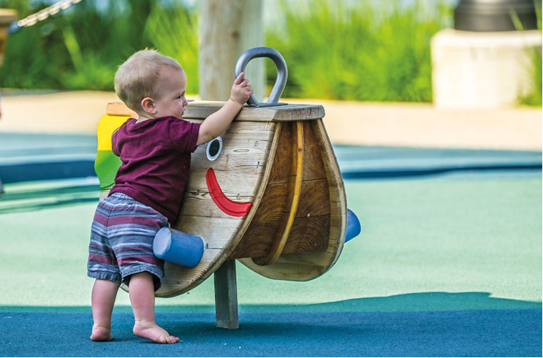
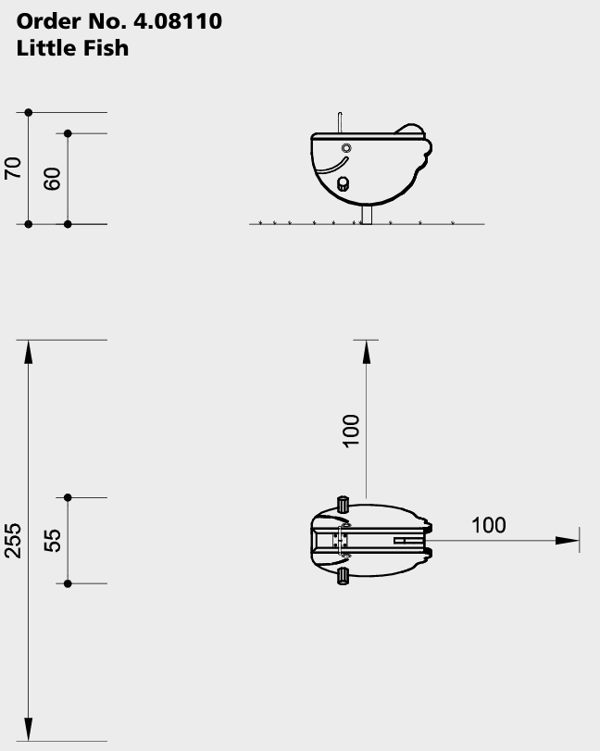
Wysokość całkowita |  | 70 cm
Wysokość siedziska |  | 60 cm
Długość |  | 75 cm
Szerokość |  | 55 cm
Waga |  | 140 kg
Rzeczywiste wymiary urządzenia mogą się nieznacznie różnić od podanych w niniejszej karcie.
Komponenty dostarczane w zestawie  1 kompletne, wybrane urządzenie wraz z prefabrykowanym elementem betonowym. |  |  |  | Instalacja  Maksymalna wysokość upadku ≤ 0.60 m.
Fundament
Zaleca się wykonanie wykopu o wymiarach 45x95x20 cm pod dostarczany prefabrykowany fundament. Po instalacji element betonowy powinien być dokładnie pokryty minimum 20 centymetrową warstwą nawierzchni amortyzującej.

